Descripción de la interfaz de software LiveWire.

Para comenzar, debemos de iniciar el programa LiveWire para visualizar el área de trabajo de la herramienta como se muestra en la ilustración, para visualizar las opciones que la herramienta posee hacia el usuario.

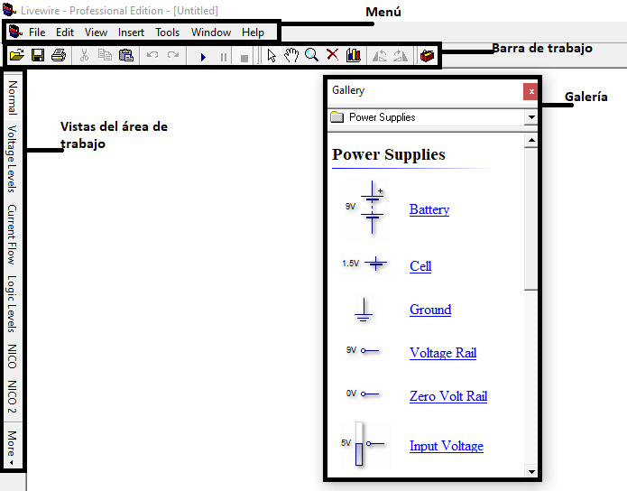

*Ilustración 1: Vista general del área de trabajo LIveWire.*

A continuación, se muestra la barra de tareas que permite manipular las opciones de la herramienta para abrir, guardar e imprimir un documento, además se muestran los iconos de simulación para generar la animación de los circuitos.

* **File:** Contienen las opciones fundamentales para un documento tales como: abrir, cerrar o generar un nuevo documento, además del elemento de configuración de página para utilizar la impresión como opción para crear documentos.
* **Edit:** Contiene opciones para manipular elementos cortar, copiar, pegar, eliminar, opciones de capas o *layers, símbolos y la* opción *arrange* paramanipular objetos en el área de trabajo.
* **View:** Permite activar opciones de visualización de animaciones, estilo y cuadricula.
* **Tools:** Contienelas opciones de simulación para fallas, explosiones y tiempo de control.
* **Window:** Permite escoger diferentes tipos de vistas para las ventanas permitiendo al usuario generar dos o más áreas de trabajo.
* **Help:** Contiene las opciones de ayuda y soporte para ejemplos de utilización de la herramienta y tutoriales.

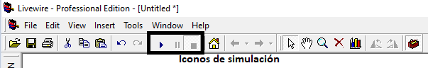

*Ilustración 2: Vista de barra de tareas para LIveWire.*

La opción para mostrar cuadricula en el área de trabajo, esta opción es importante para la estética, orden al momento de generar los diseños correspondientes, nótese que también se puede activar con el comando *Ctrl+D.*

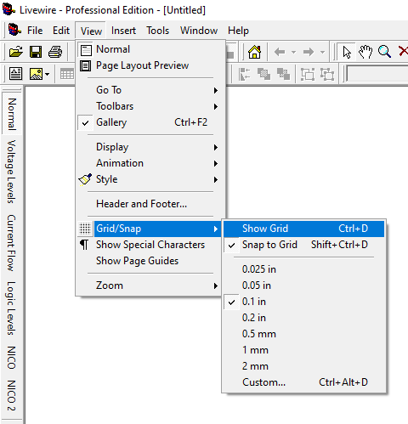

*Ilustración 3: Vista general del área de trabajo LIveWire.*

El usuario puede escoger el tipo de modelo y deberá cerciorarse que todos los elementos tengan la misma tecnología TTL o CMOS para la correcta simulación de los circuitos, para definir esta condición se genera un click derecho en el elemento para visualizar las opciones y situarse en *Models* para escoger el tipo.

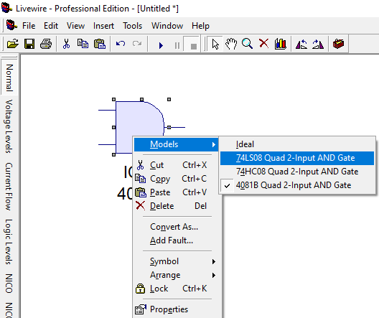

*Ilustración 4: opciones alternativas para un elemento LIveWire.*

Funcionalidad del elemento *Terminal,* el cual sirve para definirun punto de conexión a un elemento especifico para diseñar y gestionar los elementos para el correcto funcionamiento de los circuitos.

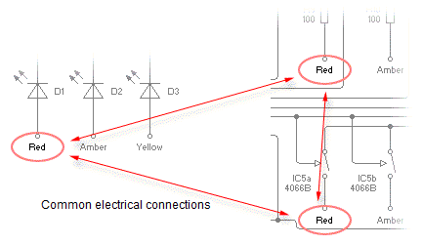

*Ilustración 5: Elemento terminal para conectar elementos LIveWire.*

Creación de lista para los elementos que conforman el diseño de un circuito.

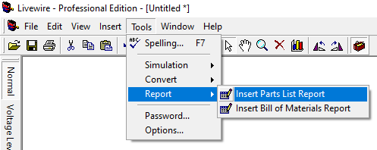

*Ilustración 6: Diferentes tipos de animación en elementos LIveWire.*

**Visualización de simulación:** en diferentes elementos, en caso de los pulsadores y resistencia son manipulables por el usuario, además si se mantiene el puntero en un elemento se podrá obtener información acerca de parámetros eléctricos.

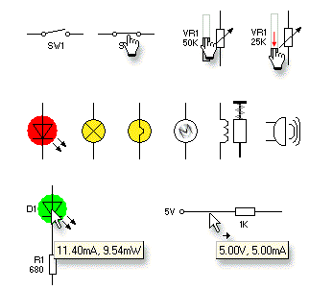

*Ilustración 7: Diferentes tipos de animación en elementos LIveWire.*

**Indicadores de la tensión y componentes de medición:** En cada elemento se podrá determinar el indicador de tensión en su respectivo, además representaciones de carga para un capacitor, además como se muestra en la ilustración 9, podremos escoger la variante de medición con base al parámetro a eléctrico que se necesite medir, presionando click derecho en el elemento, opción *models.*

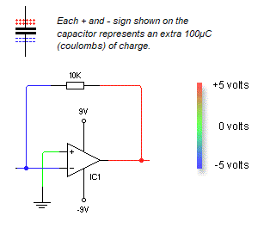

*Ilustración 8: Diferentes tipos de animación en elementos LIveWire.*

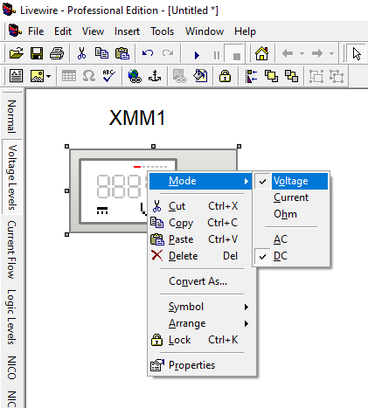

*Ilustración 9: Diferentes tipos de animación en elementos LIveWire.*